Итоги первой недели (Рубеж 1)

02.11.26 ПН
“Введение в Виртуальную реальность”
Задание:
Создать аккаунт на GitHub https://github.com/; Скачать и установить GitHub Desktop https://desktop.github.com/download/; Скачать и установить Unity Hub и Unity https://unity.com/; Скачать и установить Blender https://www.blender.org/download/ (или через Steam); Скачать и установить любой редактор кода (например VS Code) https://code.visualstudio.com/; Скачать и установить SteamVR (через Steam); Создать репозиторий на GitHub; Название репозитория (латиницей) Фамилия_Группа_VR; Создать проект Unity (название произвольное); Загрузить проект Unity в репозиторий на GitHub; Коммиты называть осознанно с датой

Скриншот

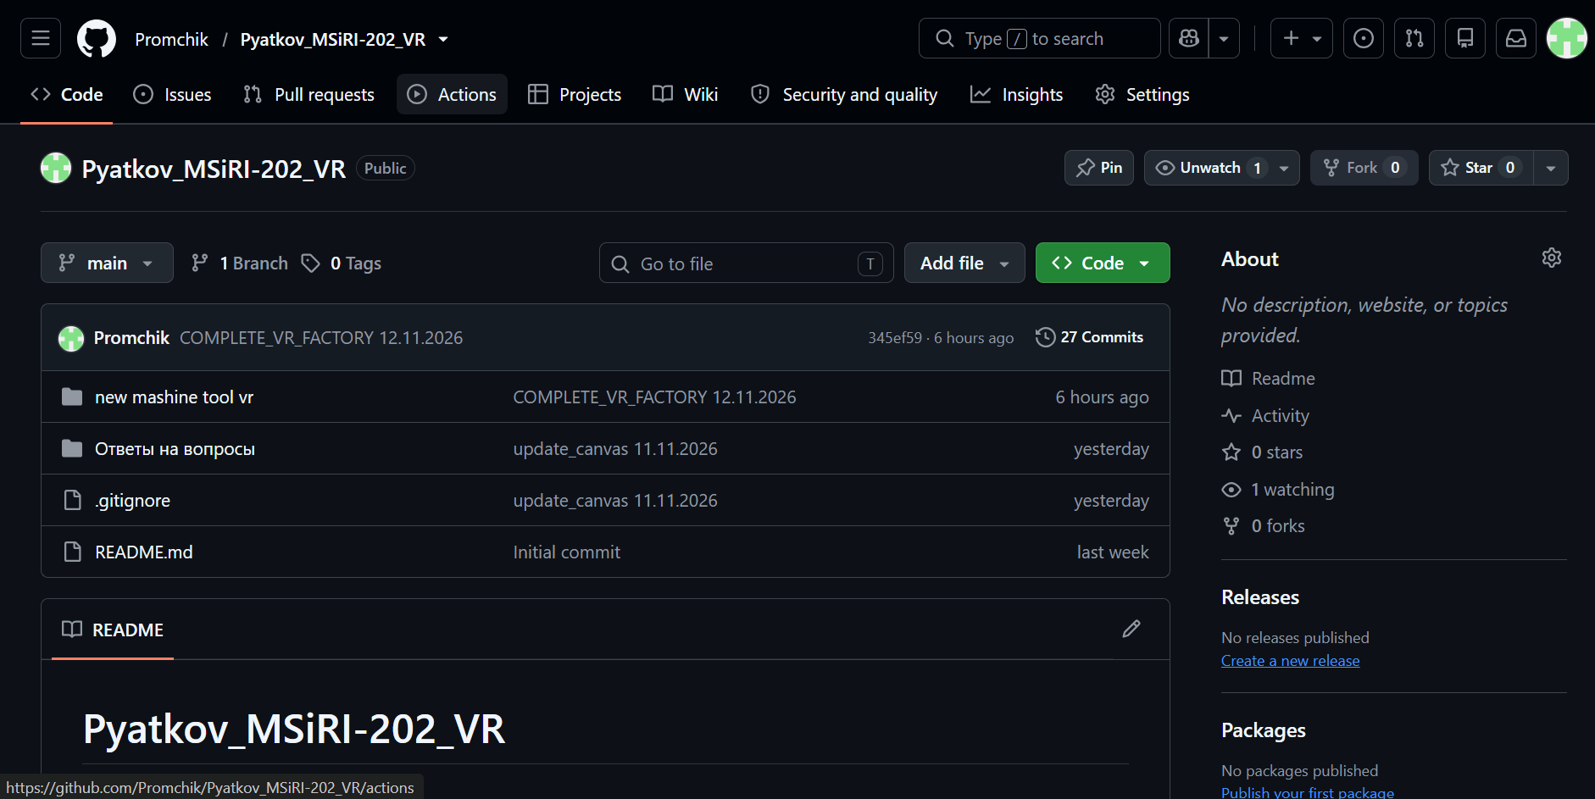

Рис.1 — Созданный репозиторий в GitHub

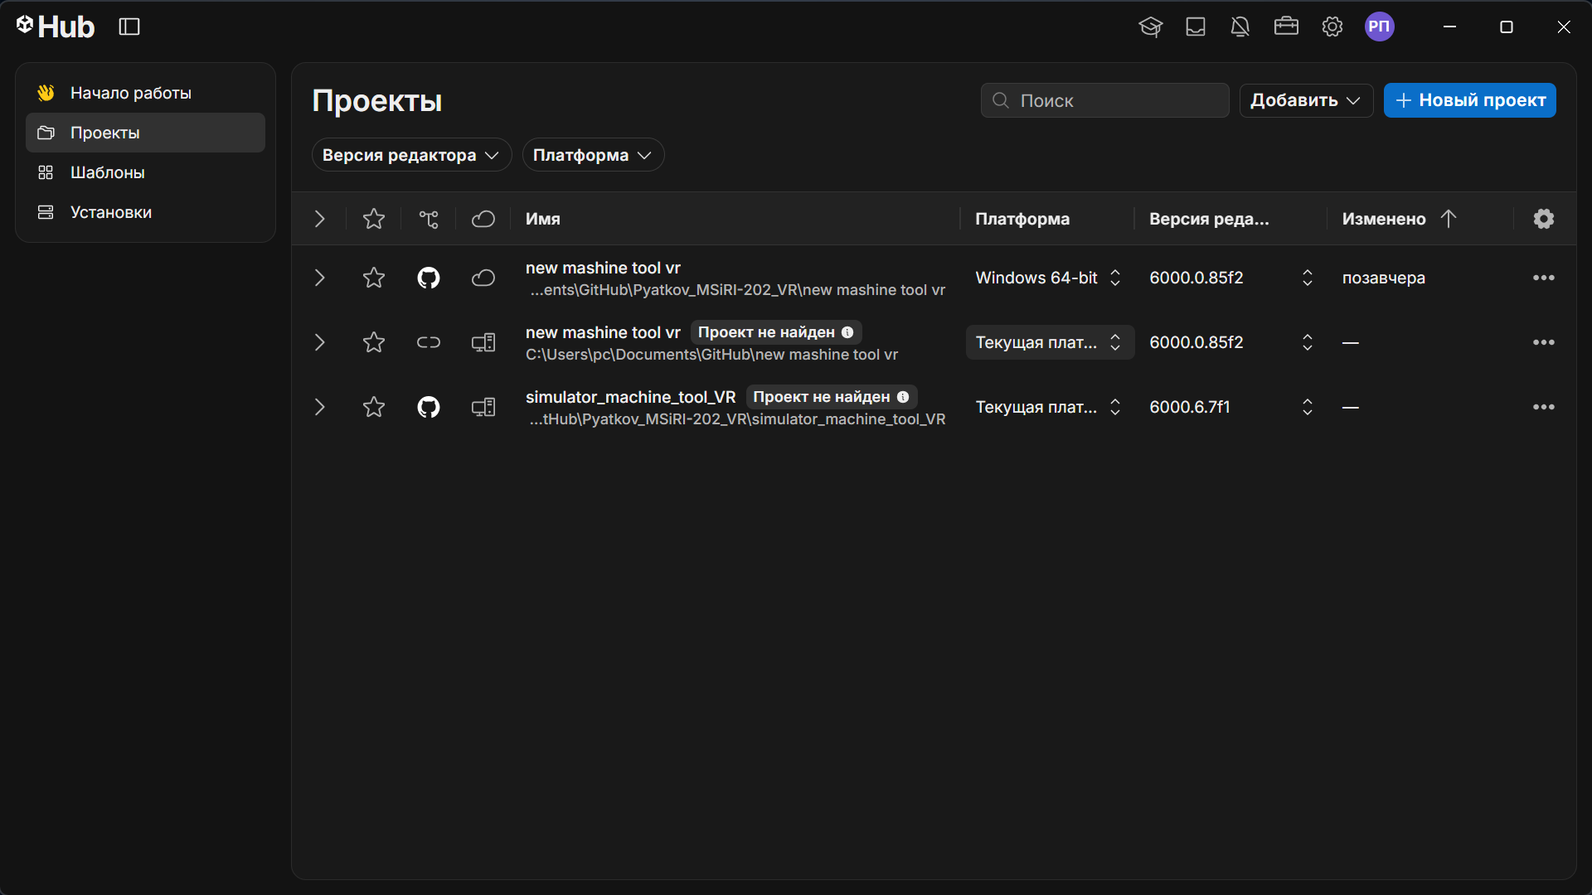

Рис.2 — Проекты в Unity

Описание: Установлено необходимое программное обеспечение для разработки виртуальной реальности Unity, Blender, VS Code, Git, SteamVR. Создан персональный удаленный репозиторий на GitHub по шаблону Фамилия_Группа_VR, инициализирован проект в Unity и выполнена его первая выгрузка коммит в систему контроля версий.

03.11.26 ВТ
“Введение в ООП”
Задание: Написание кода C#: поля и методы

Скриншот

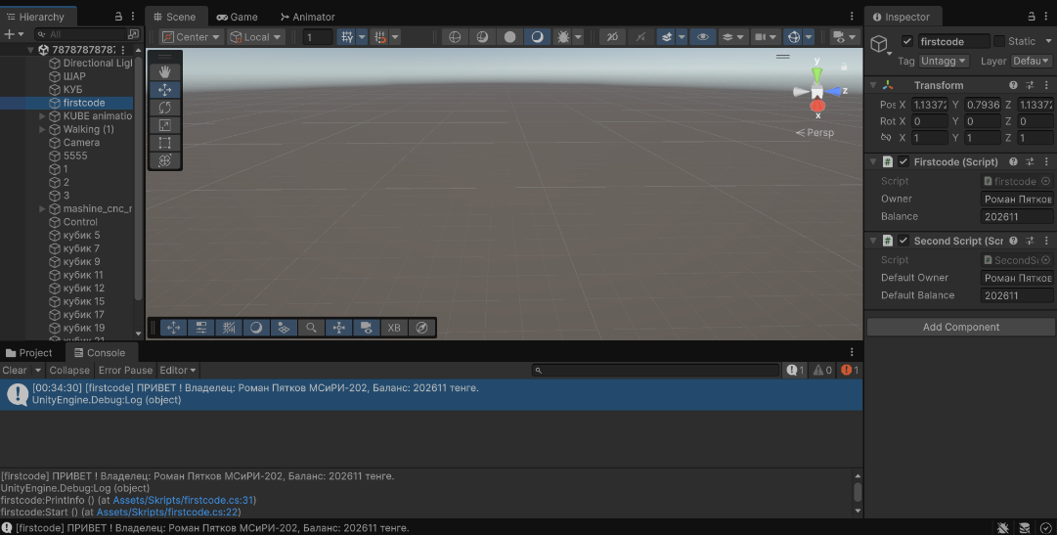

Рис.3 — Отображение сообщения в консоли Unity

Листинг (при необходимости)
using UnityEngine;

public class firstcode : MonoBehaviour
{
public string owner;
public float balance;

void Start()
{

SecondScript second = GetComponent<SecondScript>();

if (second != null)
{

owner = second.defaultOwner;
balance = second.defaultBalance;

PrintInfo();
}
else
{
Debug.LogError("Ошибка: Скрипт SecondScript не найден на этом объекте!");
}
}
public void PrintInfo()
{
Debug.Log($"[firstcode] ПРИВЕТ ! Владелец: {owner}, Баланс: {balance} тенге.");
}

void Update()
{

}
}

Описание: Написаны базовые скрипты на языке C# с использованием принципов объектно-ориентированного программирования, определены публичные поля для хранения данных и методы вывода информации. Настроено взаимодействие между компонентами на игровом объекте, результат выполнения программы успешно выведен в консоль Unity.

04.11.26 СР
“Работа с C#”
Задание: 1. Реализовать механизм создания фигур. Название и количество берется из заранее созданного массива. 2. Реализовать обработчик столкновений объектов.
Скриншот

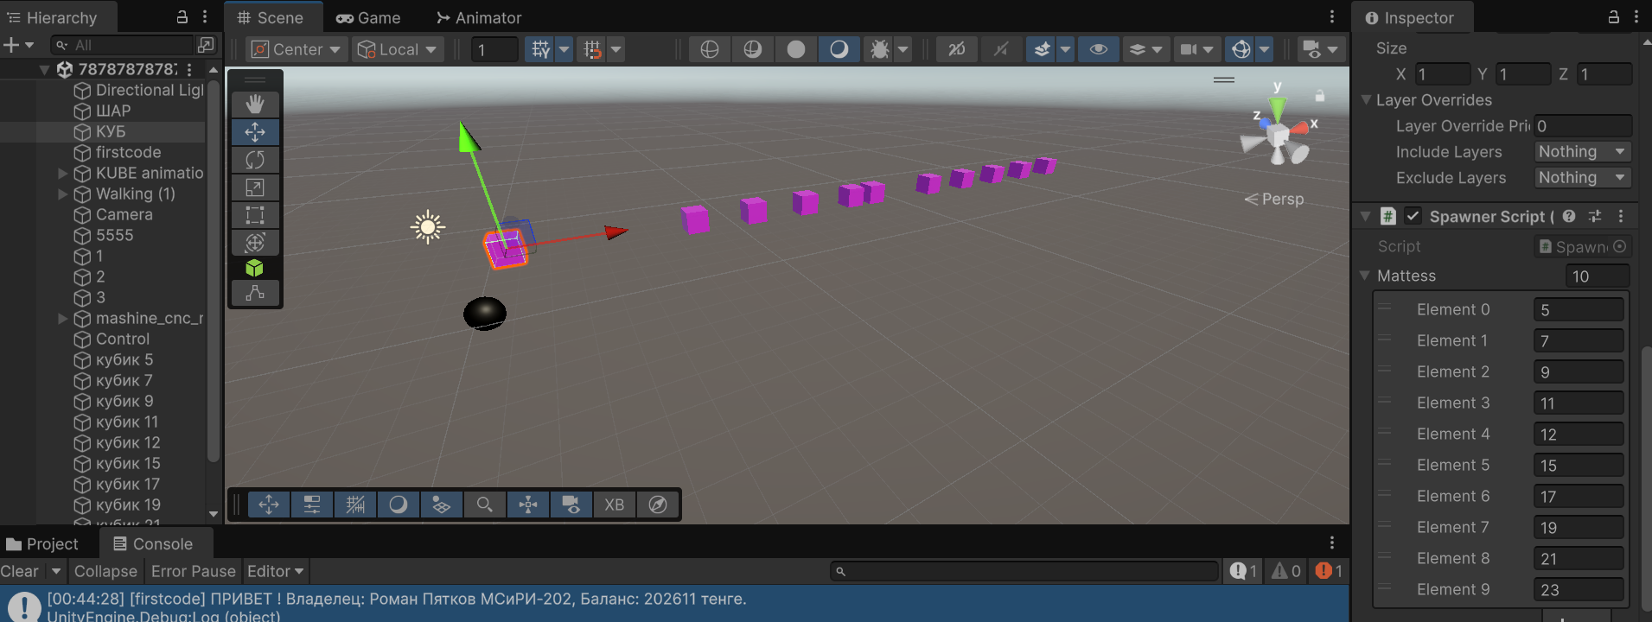

Рис.4 — Массив кубиков

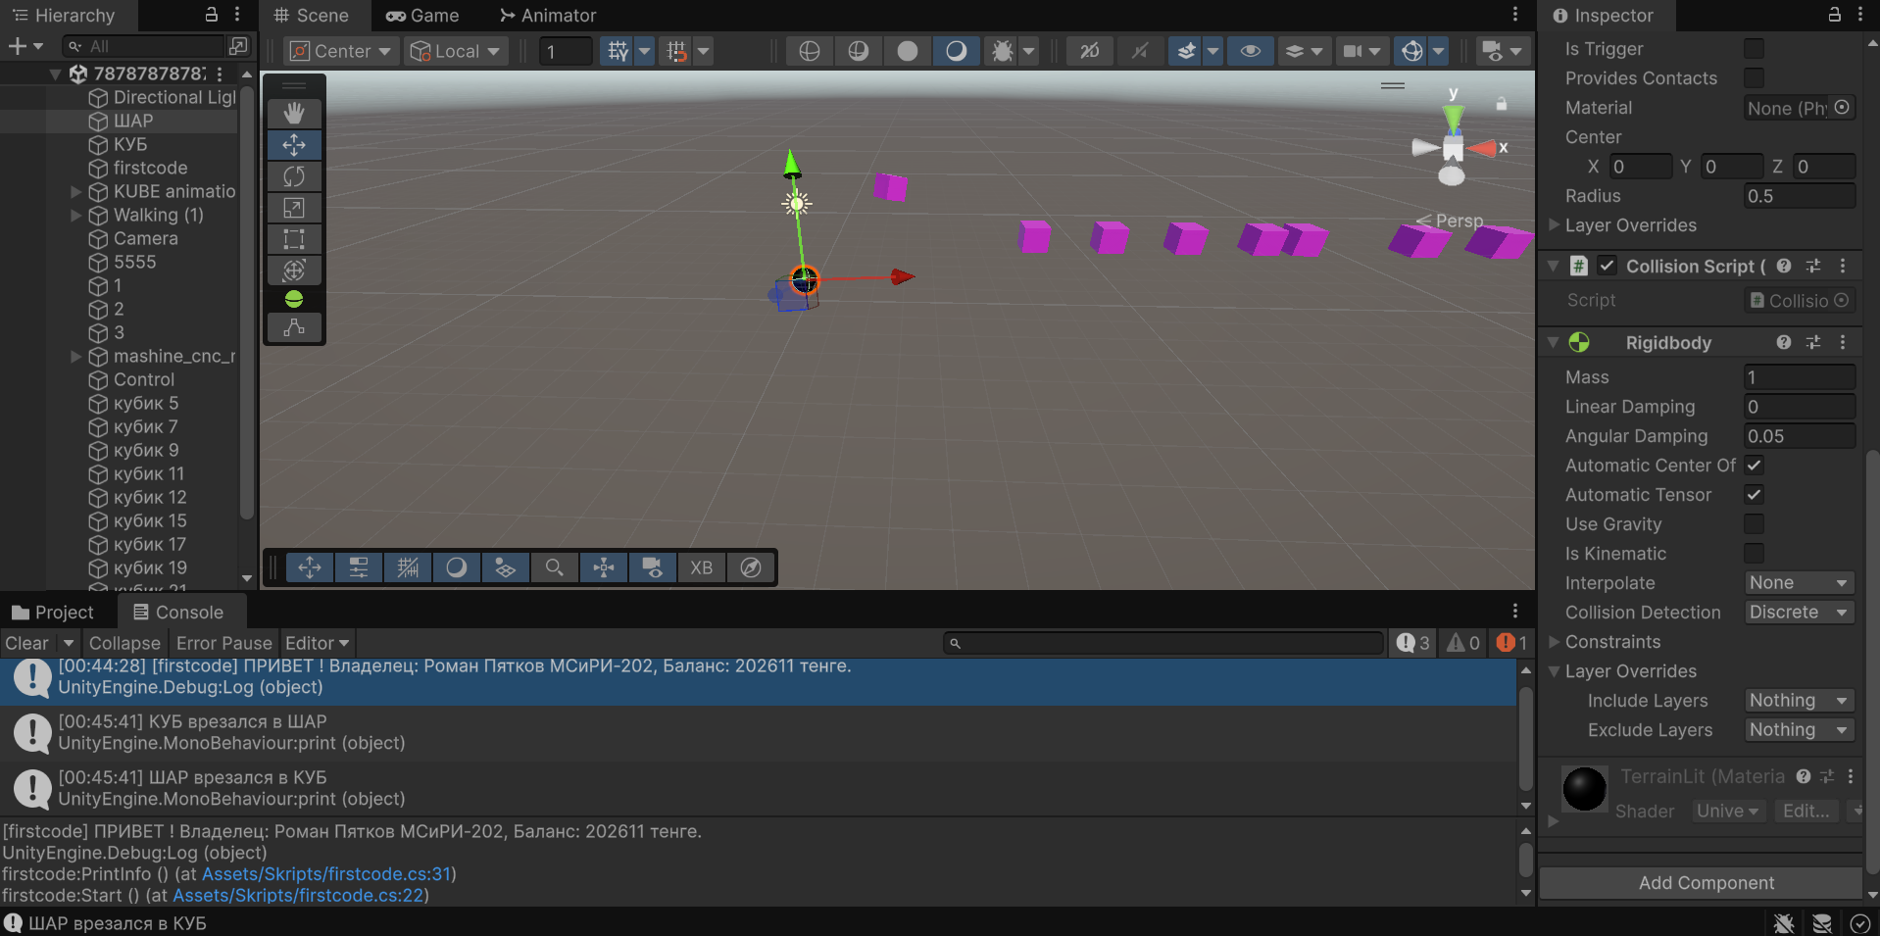

Рис.5 — Отображение коллизии в консоли

Листинг (при необходимости)
using UnityEngine;

public class CollisionScript : MonoBehaviour
{
// Start is called once before the first execution of Update after the MonoBehaviour is created
void Start()
{

}

void Update()
{

}

void OnCollisionEnter(UnityEngine.Collision collision)
{
print(gameObject.name + " врезался в " + collision.gameObject.name);
}

private void OnTriggerEnter(Collider other)
{
print(gameObject.name + " пересёк триггер: " + other.gameObject.name);
}
}

Листинг 2
using System.Diagnostics.CodeAnalysis;
using UnityEngine;

public class SpawnerScript : MonoBehaviour
{

public int[] Mattess;
public GameObject cubie;

void Start()
{
if (cubie == null) return;

foreach (int a in Mattess)
{
int aa = a;
aa = aa / 2;

if (aa > 50)
{
print(aa);
}

Vector3 spawnPosition = cubie.transform.position + new Vector3(a * 1.5f, 0, 0);
GameObject newCube = Instantiate(cubie, spawnPosition, cubie.transform.rotation);

Destroy(newCube.GetComponent<SpawnerScript>());

newCube.name = "кубик " + a;
}
}
}

Описание: Реализован процедурный спавн (создание) геометрических фигур в цикле на основе заданного числового массива с изменением их параметров. Добавлен скрипт обработки физических столкновений и триггеров OnCollisionEnter и OnTriggerEnter, отслеживающий пересечение объектов в пространстве с выводом сообщений в консоль.

05.11.26 ЧТ
“3D моделирование в среде Blender”
Задание: Создать 3D модель станка в Blender.

Скриншот

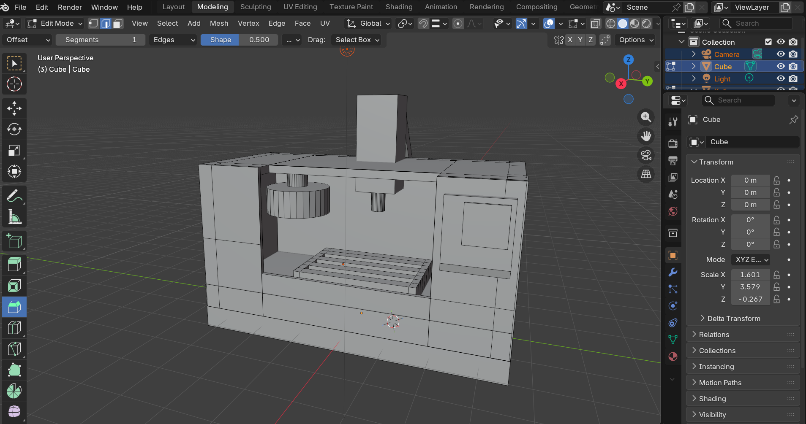

Рис.6 — 3D модель вертикально-фрезерного ЧПУ станка

Описание: В среде трехмерного моделирования Blender разработана детализированная 3D-модель промышленного оборудования — вертикально-фрезерного станка с ЧПУ. Проведена работа с полисеткой, элементами корпуса, рабочим столом и шпинделем.

06.11.26 ПТ
“Создание 3D анимаций в среде Blender и Unity”
Задание: Создать анимацию перемещения куба. Создать и анимировать персонажа.
Скриншот

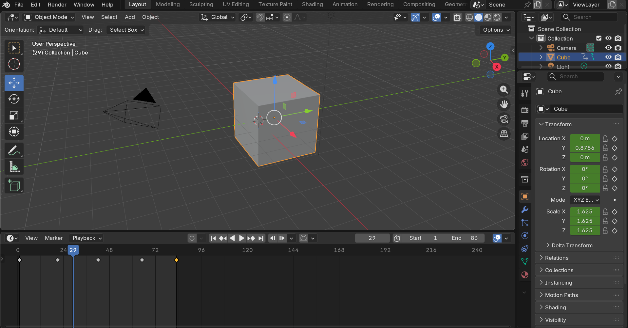

Рис.7 — Создание анимации куба в Blender

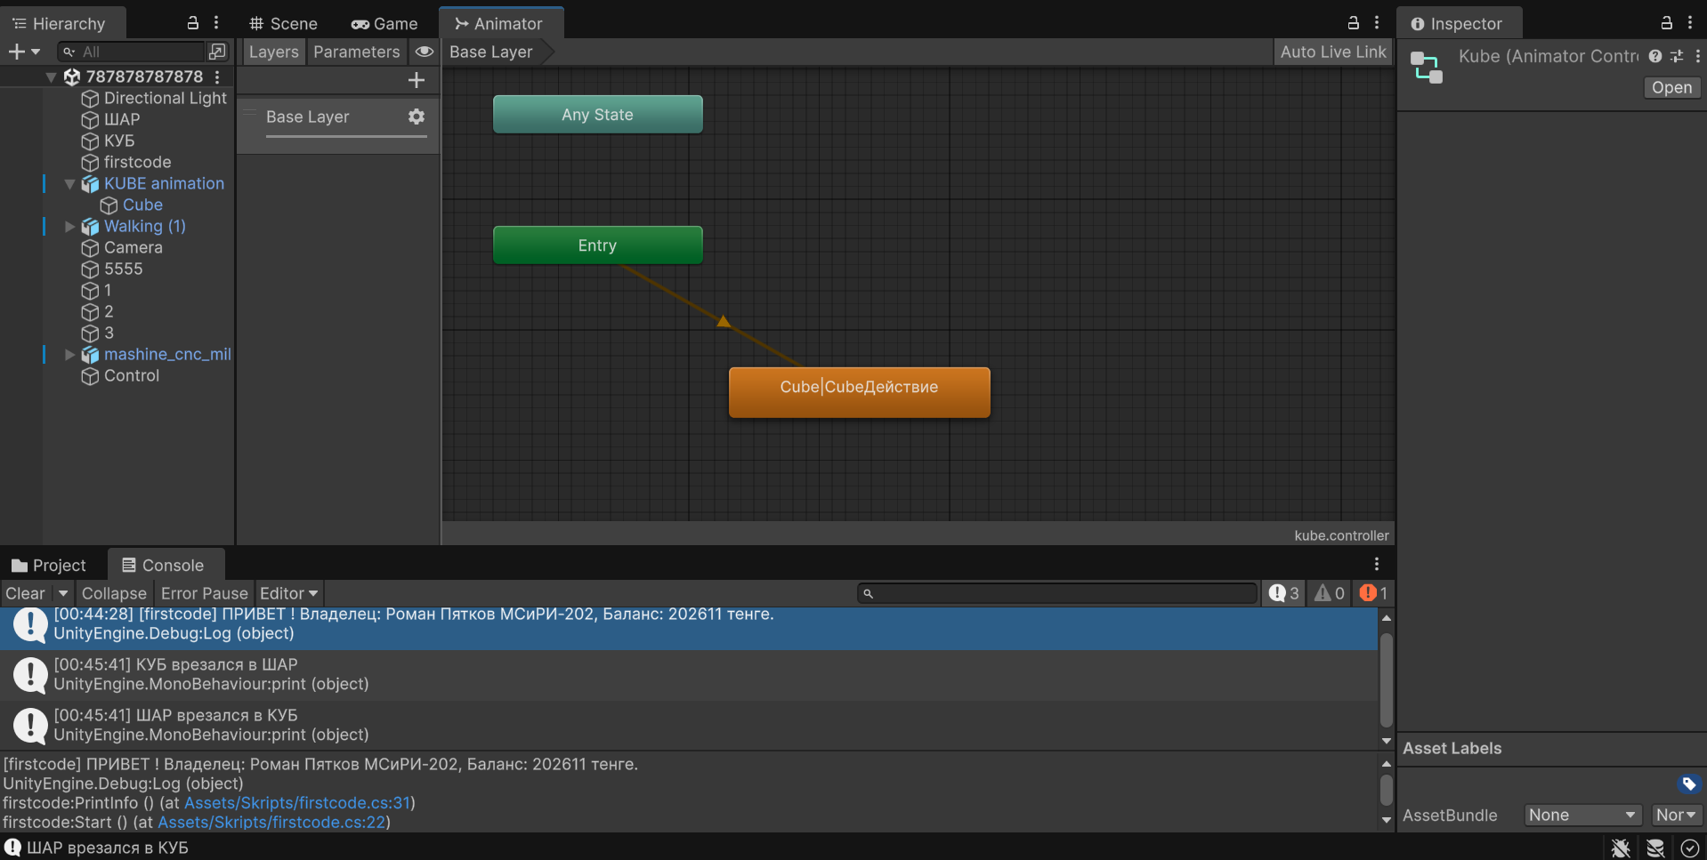

Рис.8(А) — Настройка контроллера анимации

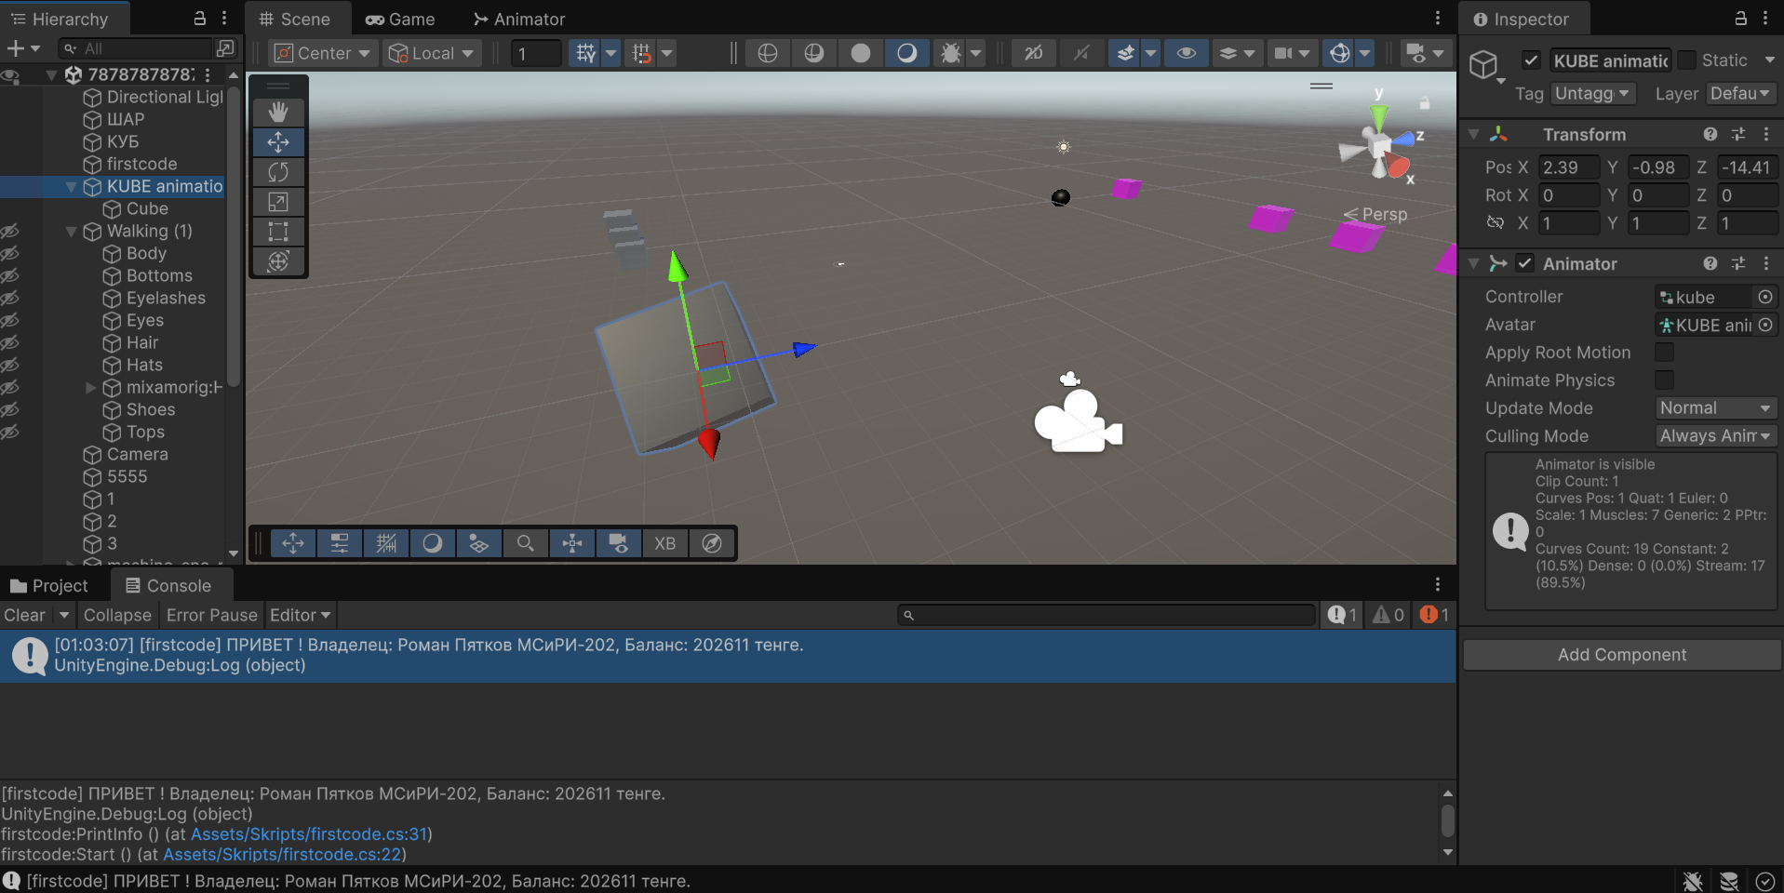

Рис.8(Б) — Добавление анимации куба на сцену Unity

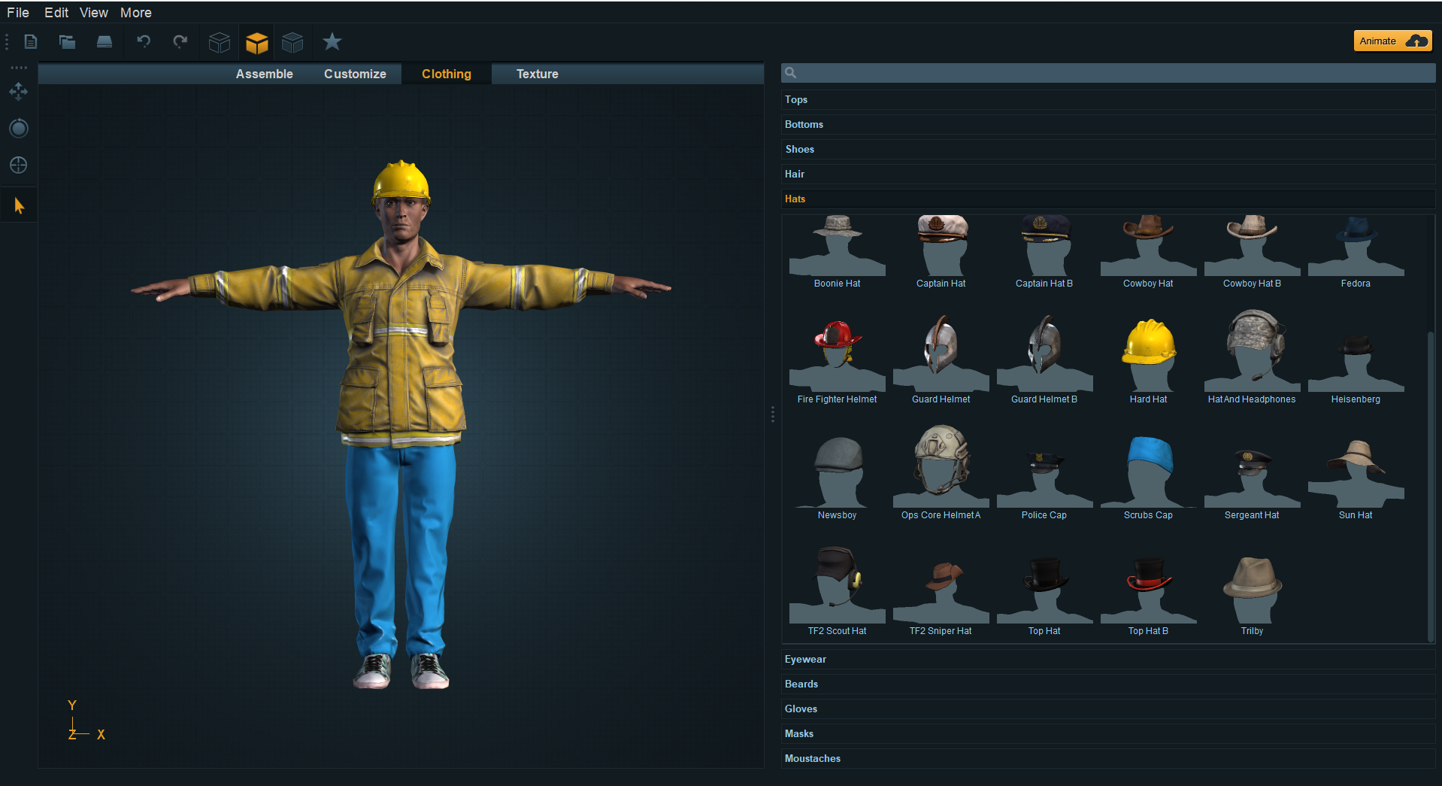

Рис.9(А) — Создание персонажа в приложении Fuse

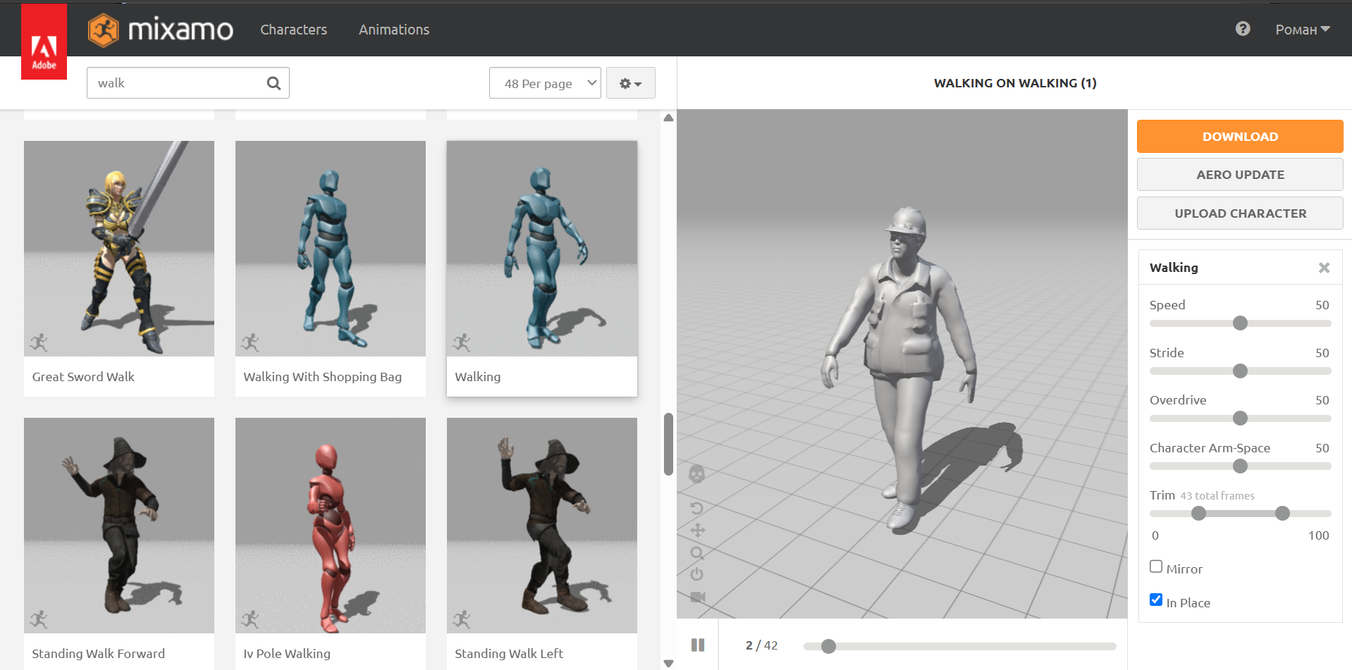

Рис.9(Б) — Установка анимации персонажа на сайте www.mixamo.com

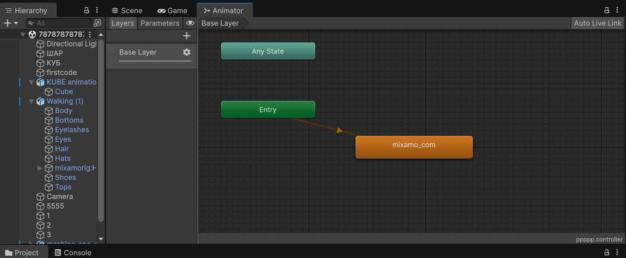

Рис.9(В) — Настройка контролера анимации персонажа

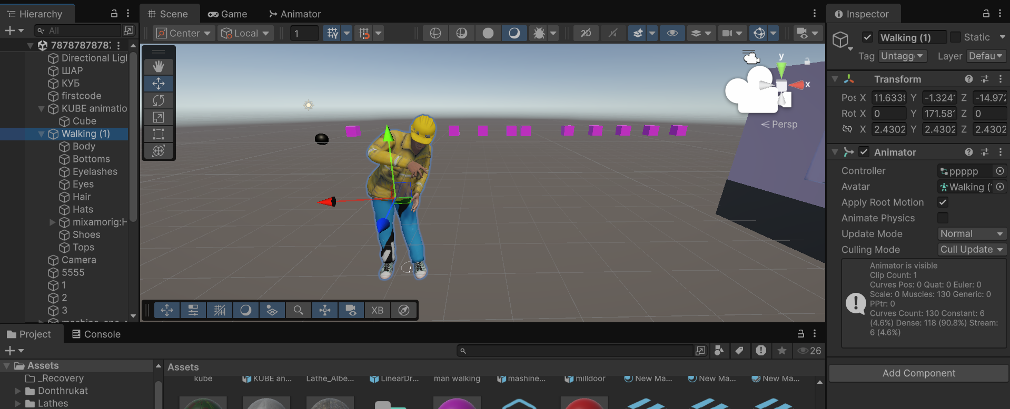

Рис.9(Г) — Добавление анимации персонажа на сцену Unity

Описание: Создана анимация движения объекта (куба) в Blender и перенесена в проект Unity с настройкой контроллера состояний (Animator Controller). Дополнительно с помощью сторонних инструментов таких как Adobe Fuse и Mixamo сгенерирован 3D-персонаж в рабочей форме, на него загружена анимация ходьбы, после чего анимированный персонаж интегрирован на игровую сцену Unity.

